Festejemos la primavera
celebrando el amor de Dios.
Sábado 28 de septiembre de 2013
 | Desde las 13.30 hasta las 16 hs,  compartiendo un picnic, canciones y juegos.
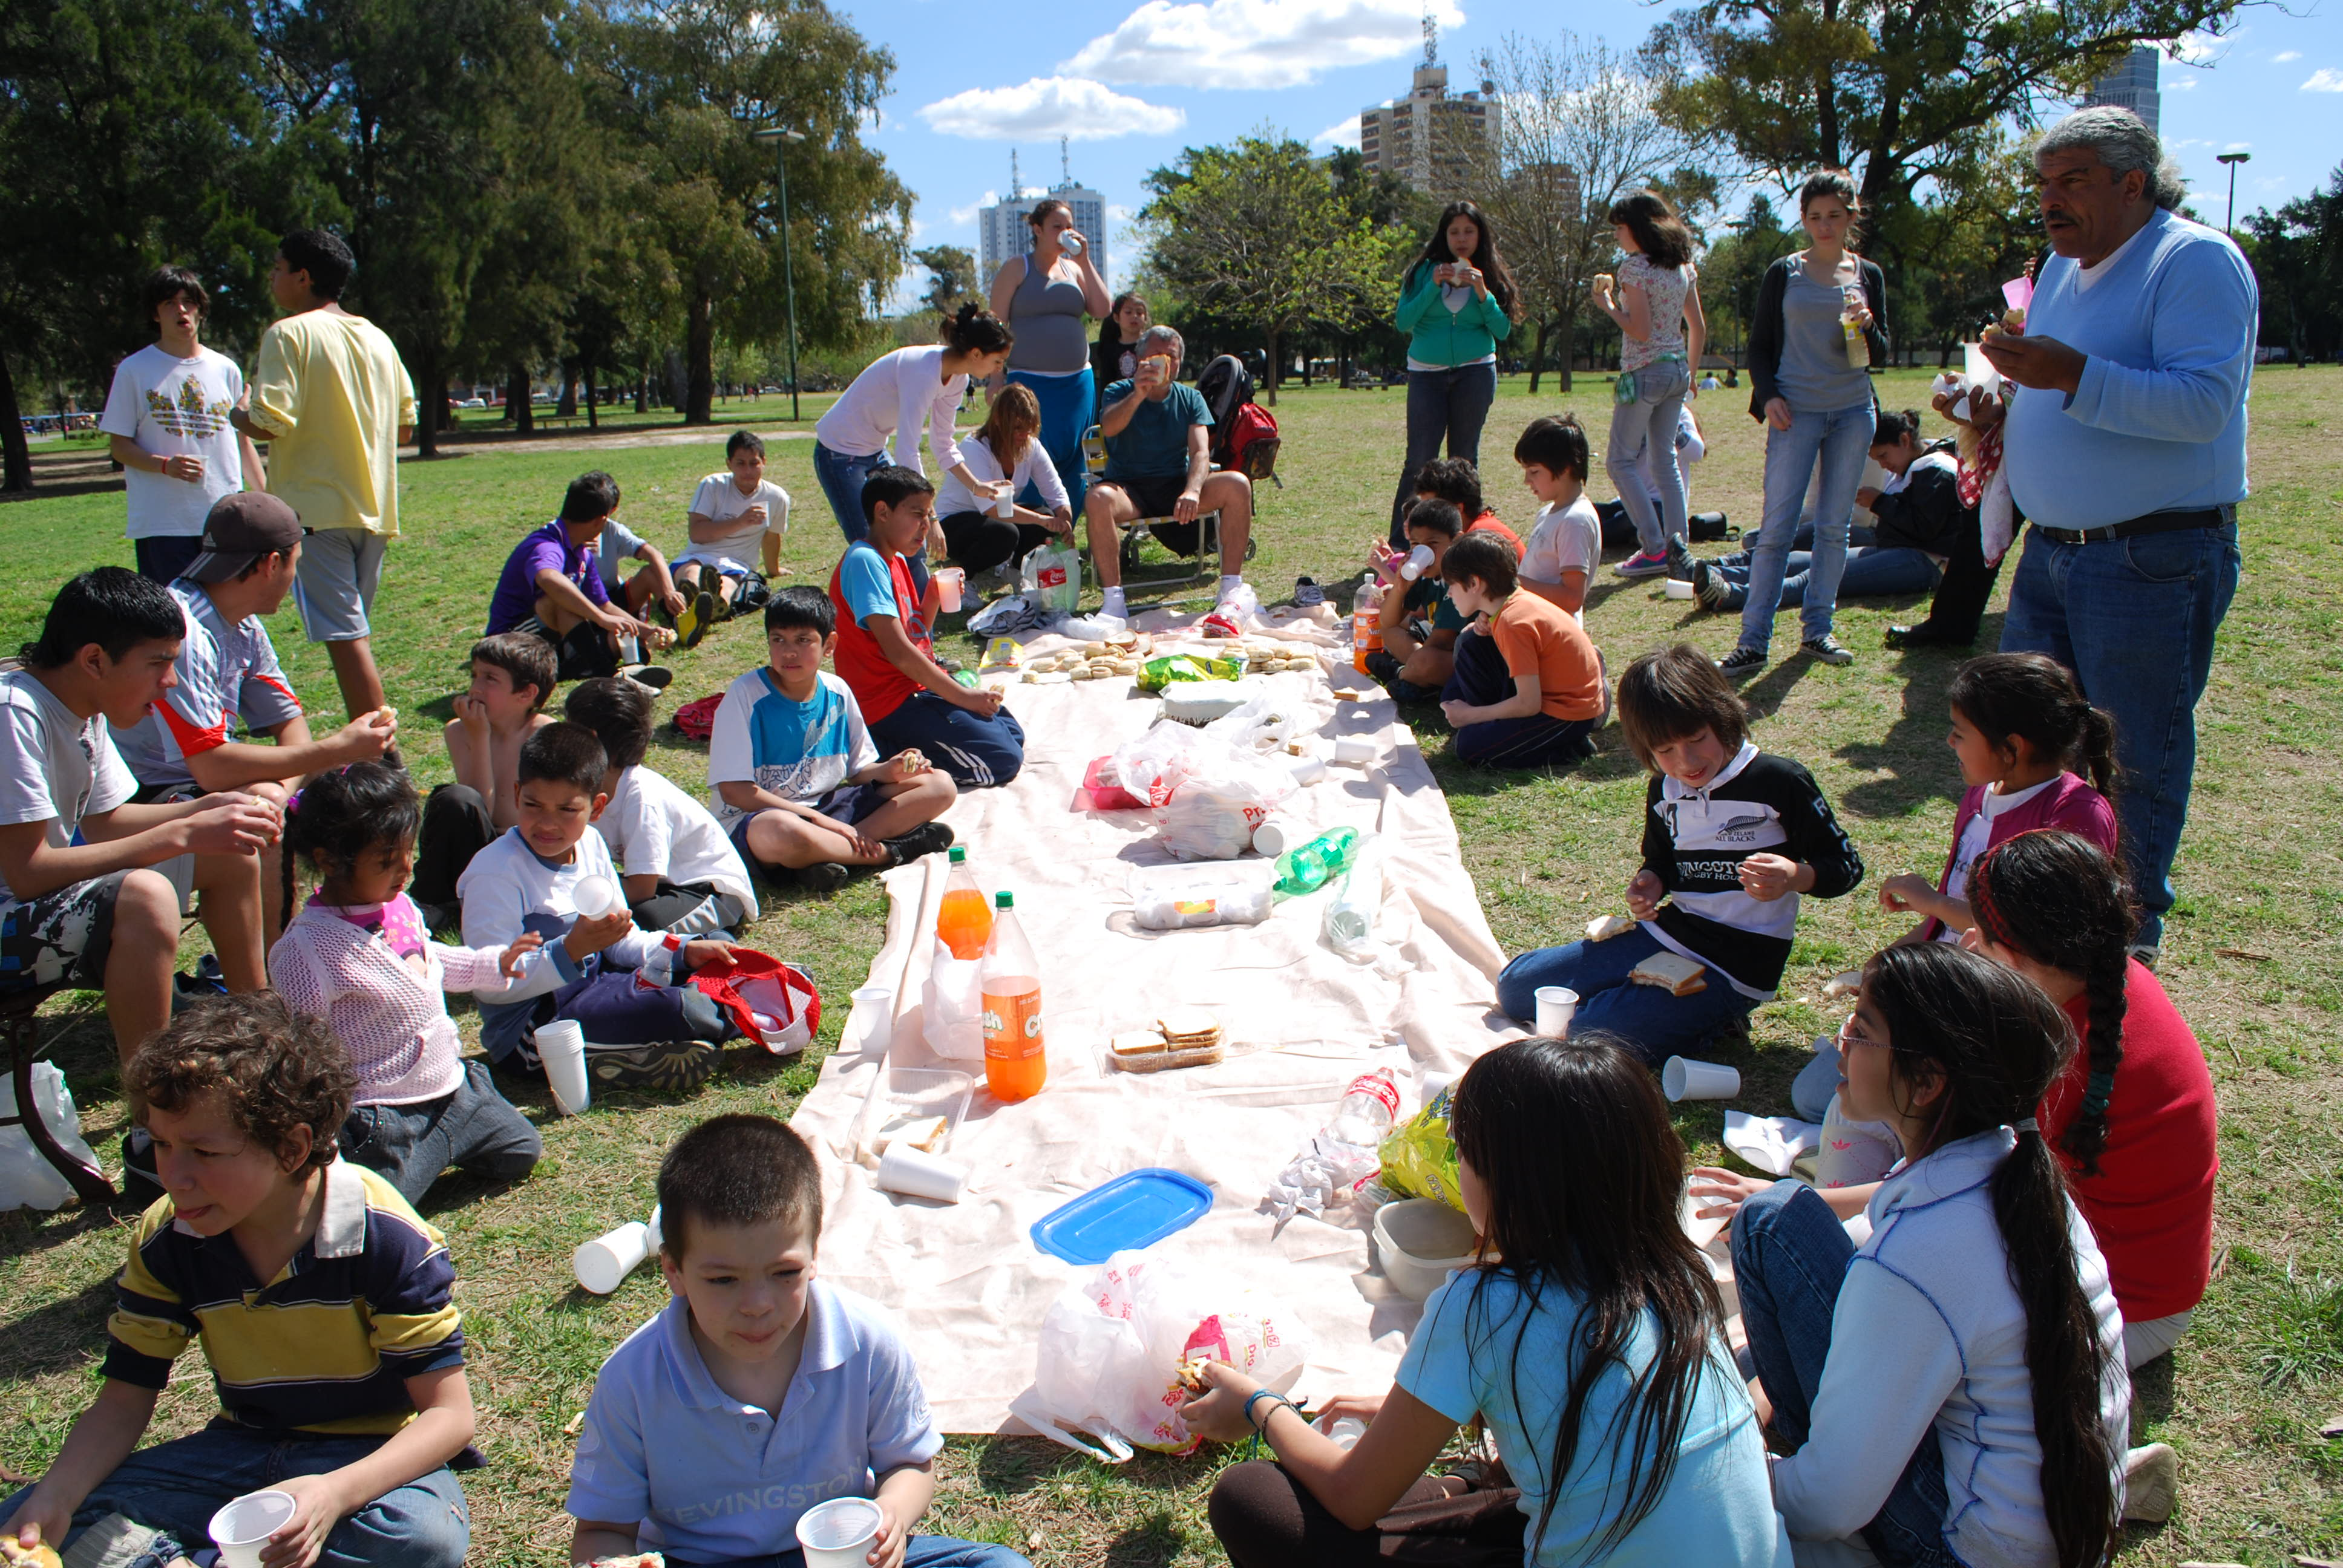
Los esperamos en el Parque Saavedra,
(ingresando por el sendero de García del Río y Roque Perez)
Te invita la
Iglesia Metodista Cristo Rey
Conesa 2224, Belgrano, Buenos Aires
www.imcristorey.org


